CAPÍTULO 2

BASES Y FUNDAMENTOS TEORICOS

- Introducción en la Química de Polímeros
La materia esta formada por moléculas que pueden ser de tamaño normal o moléculas gigantes llamadas polímeros.

Los polímeros se producen por la unión de cientos de miles de moléculas pequeñas denominadas monómeros que forman enormes cadenas de las formas más diversas. Algunas parecen fideos, otras tienen ramificaciones, algunas más se asemejan a las escaleras de mano y otras son como redes tridimensionales.

2.1.1 Estructura de los Polímeros
Las valencias se representan con segmentos (guiones) al escribir las fórmulas (fórmulas estructurales)
El número de guiones de cada átomo es igual a la valencia del elemento

2.1.2 Hidrocarburos Orgánicos
Los plásticos son compuestos químicos orgánicos. Materiales orgánicos son compuestos constituidos fundamentalmente de los elementos carbono (C) e hidrógeno (H).

Hidrocarburos Saturados
El compuesto orgánico más simple es el metano (CH4). Los átomos de carbono tienen también la posibilidad, bajo ciertas condiciones, de enlazarse entre sí formando largas cadenas, Ello lleva a una multiplicidad de compuestos de hidrocarburos conocidos:
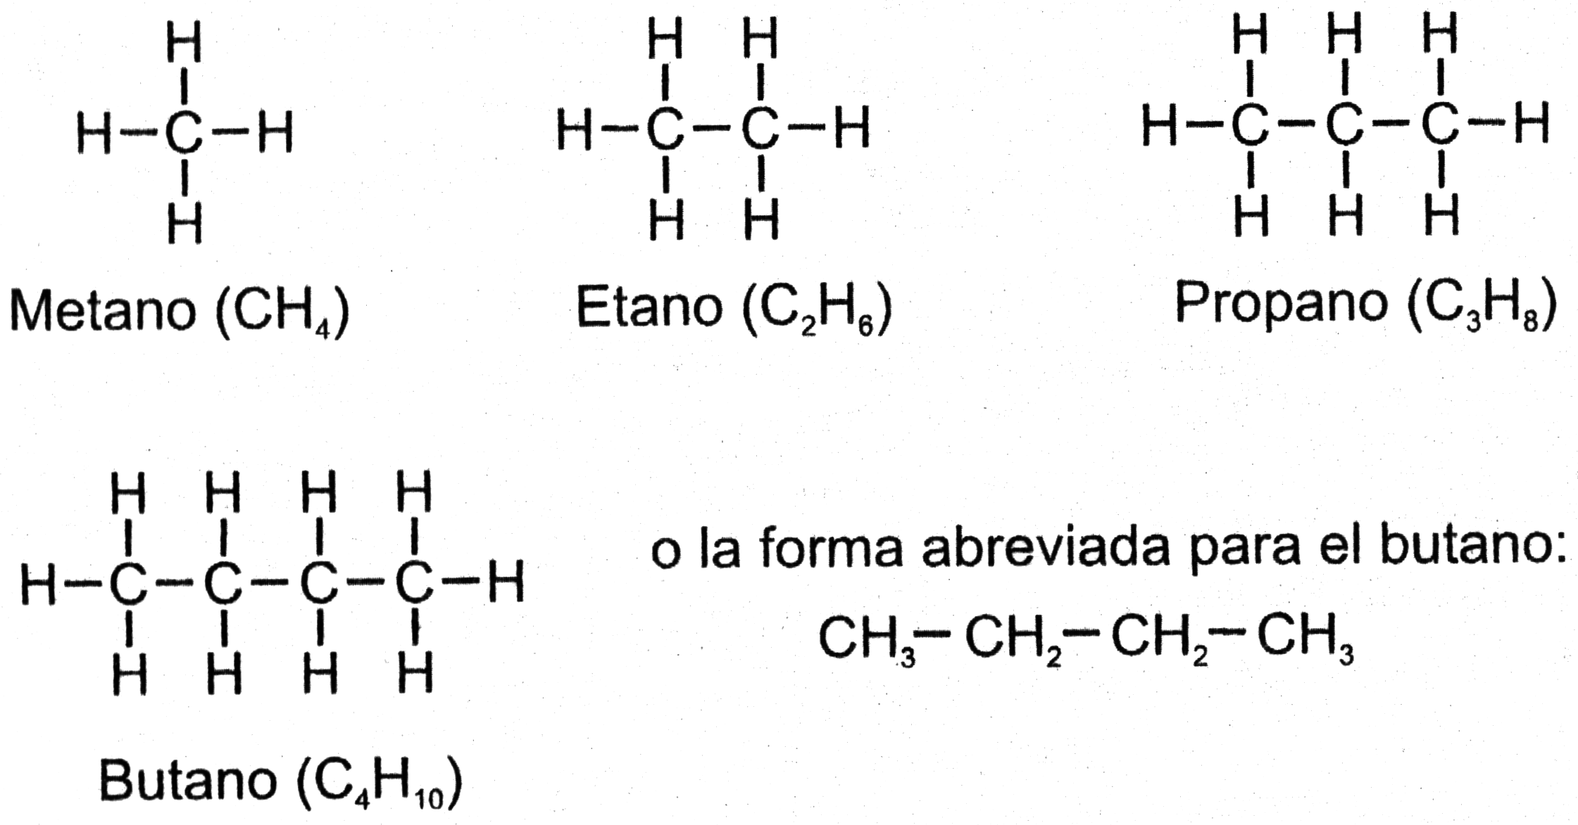
FIGURA 2.1 HIDROCARBUROS SATURADOS

En general se denominan estos hidrocarburos como alcanos o parafinas y se formulan de la siguiente manera: C_{n}H_{2n+2}

Se trata de hidrocarburos saturados, porque los carbonos se encuentran vinculados por un solo enlace o valencia.

Hidrocarburos No Saturados
También hay hidrocarburos en los cuales dos átomos de carbonos se unen por medio de 2 o 3 valencias. Se habla de enlaces bi y trivalentes. Ejemplos:
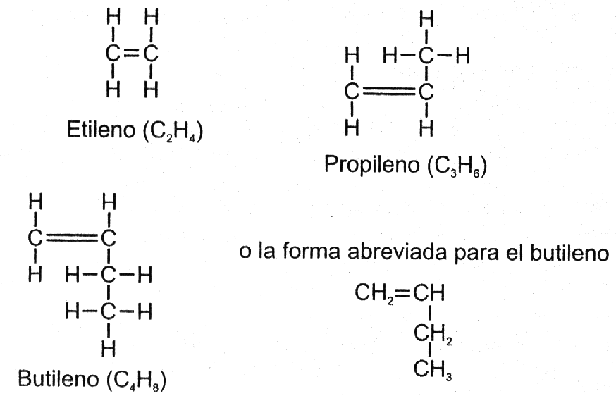FIGURA 2.2 HIDROCARBUROS NO SATURADOS

Los hidrocarburos con un doble enlace se denominan alquenos u olefinas. Se formulan de la siguiente manera: C_{n}H_{2n}
Los polímeros consisten en grandes moléculas compuestas de otras más pequeñas y repetidas, llamadas monómeros, por medio de la polimerización se unen en una macromolécula muchas pequeñas moléculas de igual o similar constitución. Las moléculas deben poseer dobles enlaces para reaccionar. El calor y los catalizadores abren los dobles enlaces de forma tal que cada molécula se une a otra siguiente por medio de las valencias libres.
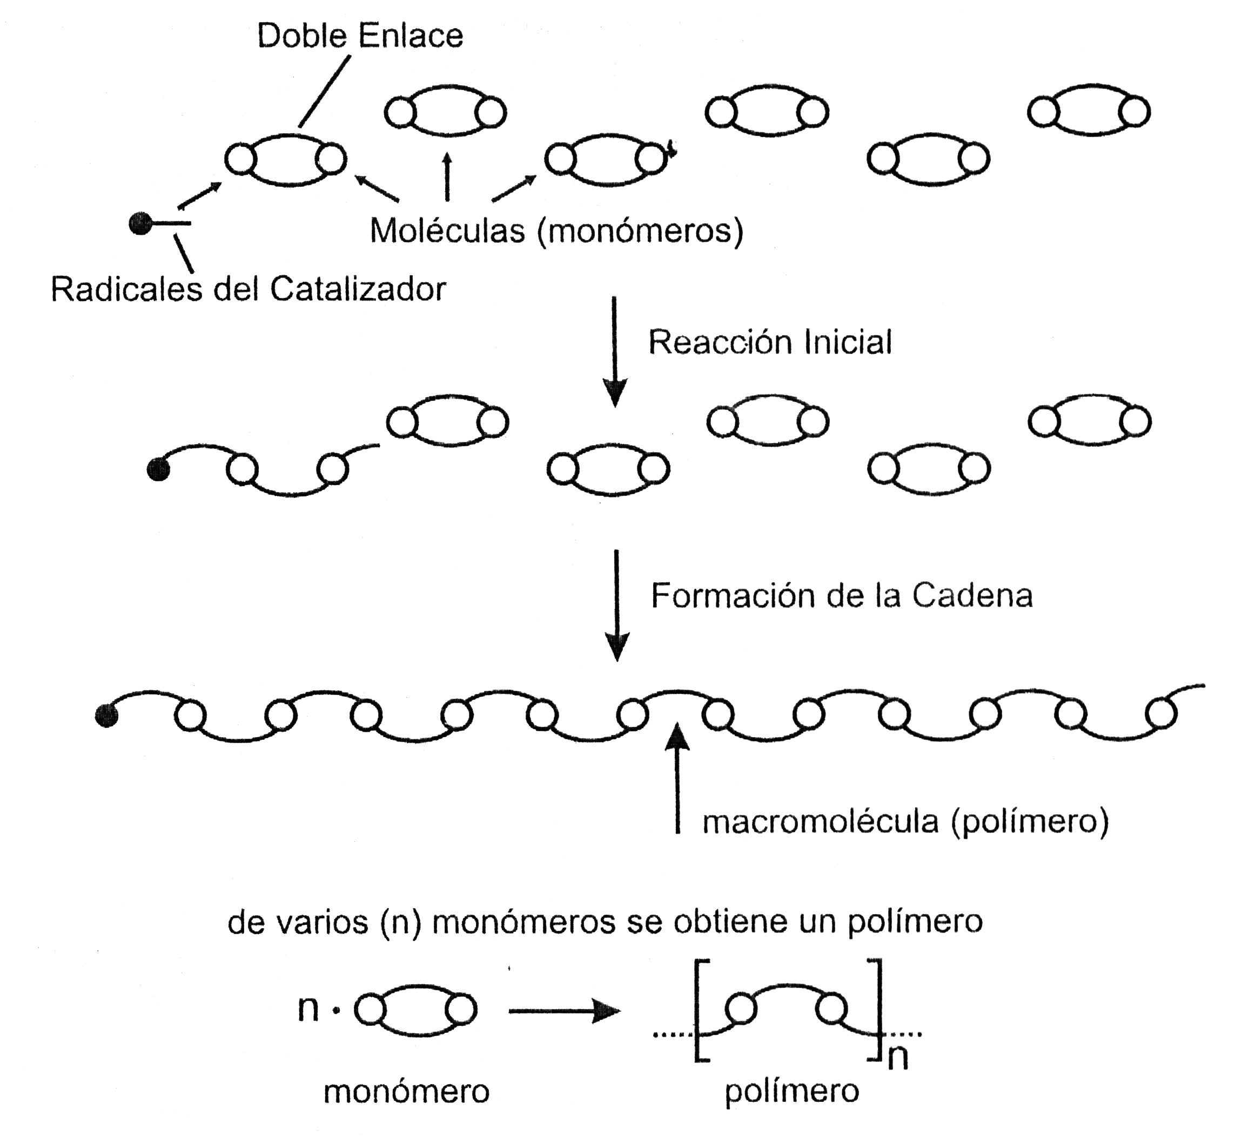 FIGURA 2.3 MODELO DE POLIMERIZACION

La “n” luego del paréntesis recto indica el número de monómeros incluidos en la cadena molecular y se lo denomina grado de polimerización.

Los materiales macromoleculares tienen un grado de polimerización siempre mayor a 1000.

Los polímeros que constan de un único tipo de monómero se denominan homopolímeros. Los que están formados por más de un tipo de monómeros reciben el nombre de copolímeros. En el diagrama aparecen diversas estructuras de polímeros.
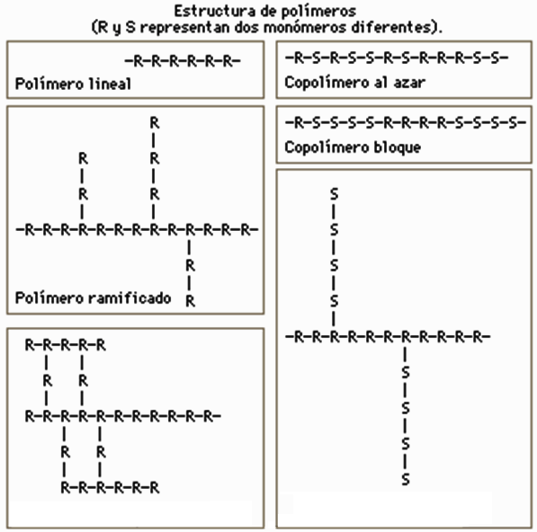
FIGURA 2.4 ESTRUCTURA DE POLIMEROS
2.1.3 Fuerzas de Unión
Los tipos de enlaces se dividen en: enlaces químicos (valencias principales) de la composición de las cadenas macromoleculares y las fuerzas de valencias secundarias, también conocidas como fuerzas intermoleculares.
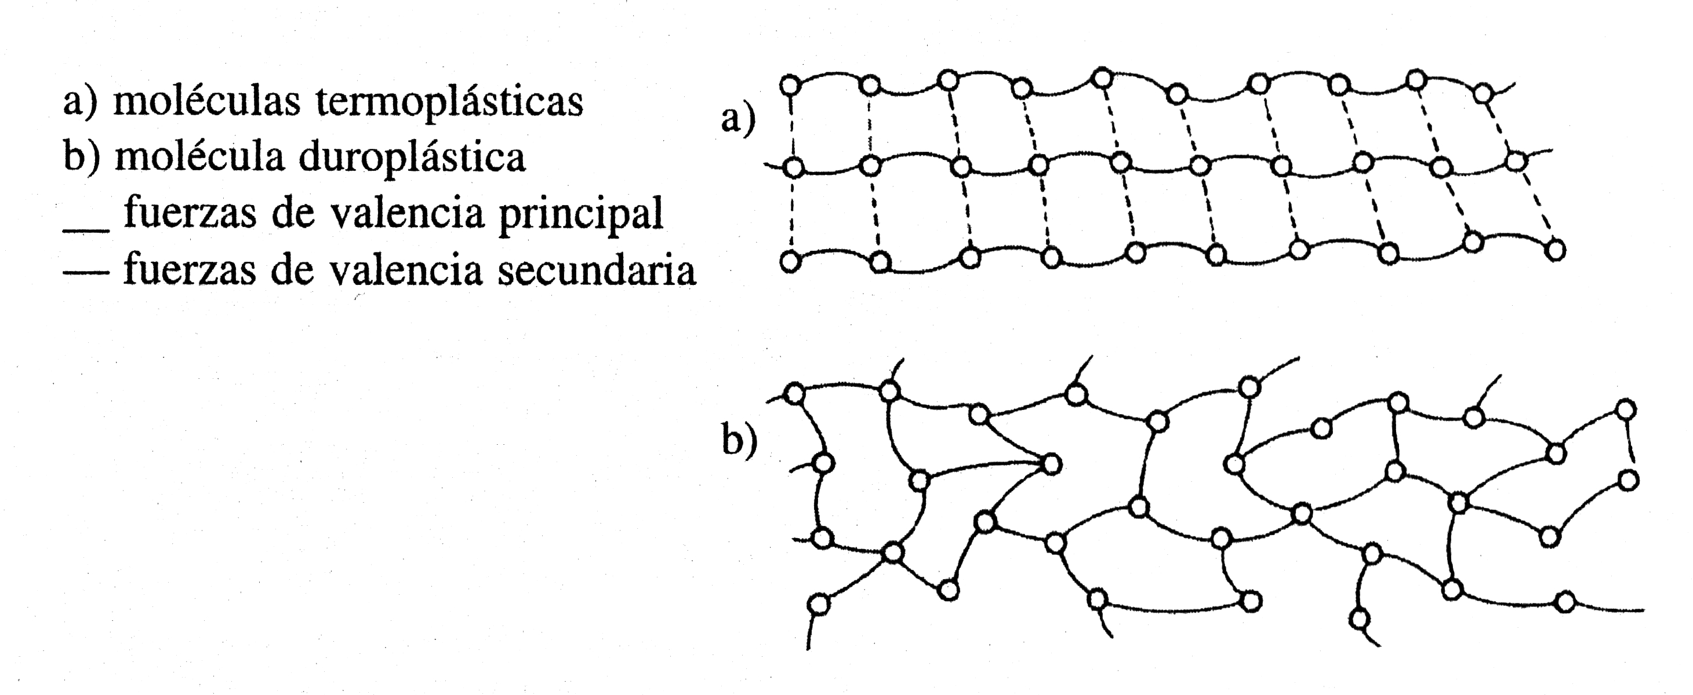 FIGURA 2.5 MOLECULAS DE POLIMEROS

Las fuerzas de valencia secundaria actúan entre las cadenas moleculares de los termoplásticos y las mantienen unidas entre sí. Son notoriamente más débiles que las fuerzas de las valencias principales y resultan de las fuerzas de atracción electrostáticas cuyo origen se debe buscar en la naturaleza de la estructura atómica.

Se distingue entre las siguientes fuerzas de valencias secundarias:
- Fuerzas de dispersión
- Fuerzas dipolares
- Fuerzas de inducción
- Fuerzas de puentes de hidrógeno
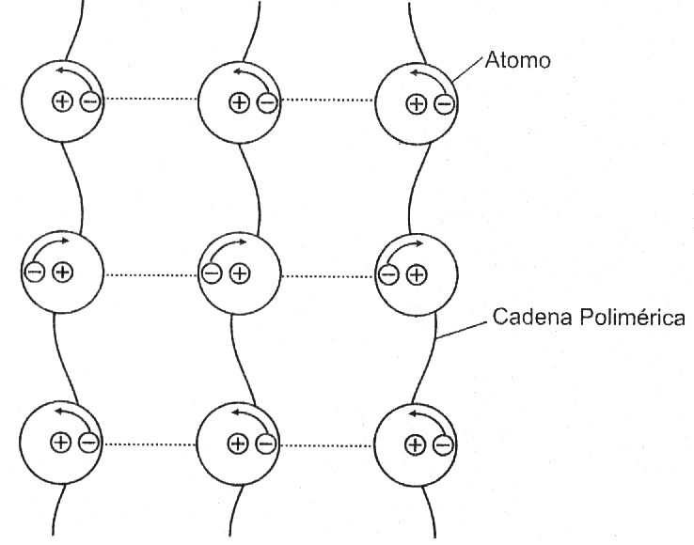
FIGURA 2.6 FUERZAS DE DISPERSION

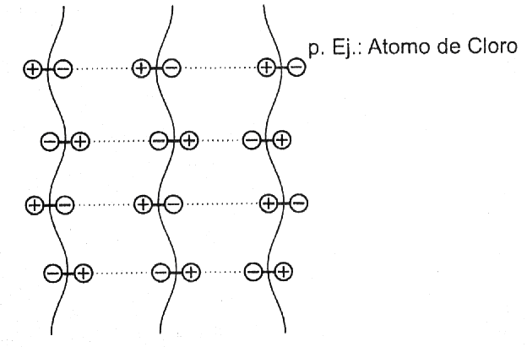
FIGURA 2.7 FUERZAS DIPOLARES

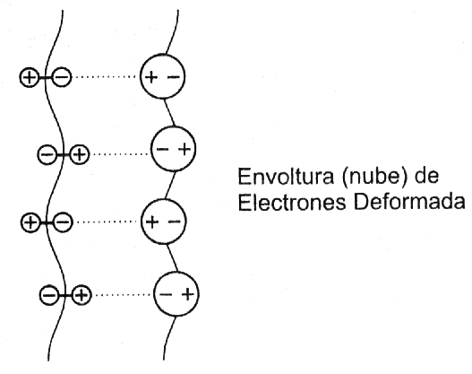
FIGURA 2.8 FUERZAS DE INDUCCION

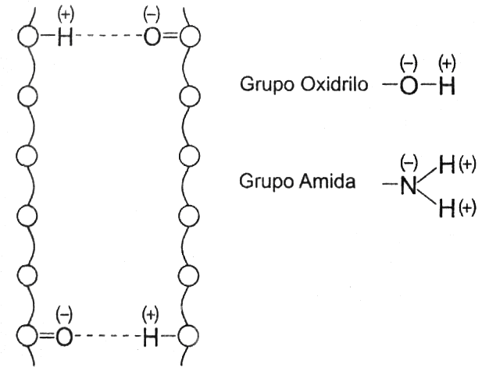
FIGURA 2.9 FUERZAS DE PUENTE DE HIDROGENO

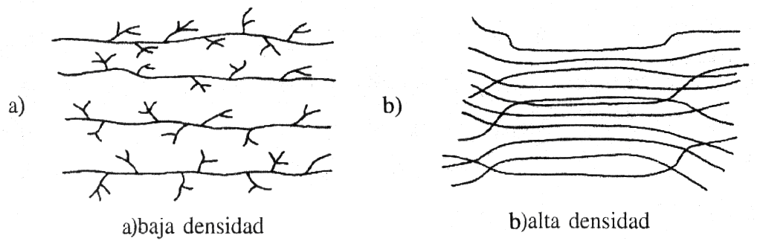
FIGURA 2.10 MOLECULA DE POLIETILENO
En el ejemplo de los polietilenos de baja y alta densidad, se pueden apreciar los diferentes efectos de las fuerzas de valencias secundarias. El polietileno de baja densidad muestra principalmente cadenas moleculares ramificadas, mientras que el polietileno de alta densidad, por el contrario, se distingue por una estructura lineal de sus cadenas moleculares, como se aprecia en la Fig.2.10.

La separación entre las cadenas es mayor en las cadenas ramificadas, con lo cual el efecto de las fuerzas de valencias secundarias es menor. Como consecuencia de esto presenta propiedades de resistencia, rigidez, capacidad de difusión de gases y resistencia al calor, disímiles a las de un polímero de cadena lineal.

2.1.4 Termoplásticos Semicristalinos
Las macromoléculas que presentan una estructura química y también geometría regular, pueden formar cristales en determinadas zonas. Se entienden como cristales, a agolpamientos paralelos en ciertas partes de la macromolécula o pliegues de la cadena (p. ej. esferolitos). Los termoplásticos que presentan esta estructura se denominan polímeros semicristalinos. Una misma cadena puede pasar parcialmente por zonas amorfas y cristalinas, a veces puede pertenecer a varios cristales simultáneamente.

Los termoplásticos semicristalinos poseen una tonalidad blancuzca. Esto es a causa de una interrupción del pasaje de la luz, debida a un ordenamiento denso de las moléculas en los cristales.

Ejemplos de termoplásticos semicristalinos son: PE, PP, POM, PTFE, PET, PBT, y otros más.
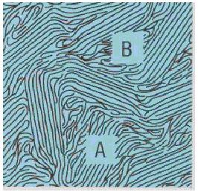
FIGURA 2.11 REGIONES CRISTALINA (A) Y AMORFA (B) EN POLIOLEFINAS

Por lo tanto, ningún polímero es completamente cristalino. La cristalinidad hace que los materiales sean resistentes, pero también quebradizos. Un polímero totalmente cristalino sería demasiado quebradizo como para ser empleado como plástico. Las regiones amorfas le confieren tenacidad a un polímero, es decir, la habilidad de poder plegarse sin romperse.

2.1.5 Aditivos y Sustancias Auxiliares
Los plásticos no pueden ser procesados tal como salen de las reacciones de formación. Recién con el mezclado de aditivos y sustancias auxiliares, se obtiene una masa plástica pronta para el procesamiento. Muchos plásticos ya vienen provistos, por el fabricante, de los más importantes aditivos, de forma tal que el procesador los puede utilizar directamente. He aquí una breve descripción de los más utilizados:

Plastificantes
Las moléculas del plastificante, incrustadas entre las cadenas moleculares, reducen las fuerzas de las valencias secundarias de la rígida estructura molecular

Estabilizadores
Se utilizan para proteger a los plásticos de la influencia del calor, rayos UV, oxígeno del aire y humedad, lo cuales dañan los polímeros de tal forma que, se produce una descomposición de las cadenas, con lo cual se perjudican notoriamente las propiedades mecánicas. Los grupos más importantes de estabilizadores son:

- Compuestos de plomo
- Jabones metálicos
- Compuestos orgánicos del estaño
- Compuestos orgánicos de nitrógeno
- Fosfitos orgánicos
- Compuestos epoxídicos
- Antioxidantes
- Protectores UV

Lubricantes
Sirven para atenuar las fricciones internas y externas de la masa fundida de plástico

Colorantes
Son sustancias solubles o insolubles que dan color, los que se pueden agregar para el coloreado de los plásticos

En el caso de los colorantes solubles, se habla de tintas y en el de los no solubles, de pigmentos, los cuales se dividen en pigmentos orgánicos e inorgánicos. Ej. pigmentos inorgánicos:

- Blanco blanco de titanio, blanco de cinc
- Amarillo amarillo cromo, amarillo níquel-titanio
- Rojo rojo molibdato, oxido de hierro rojo
- Azul azul ultramarino, azul cobalto
- Verde verde cromo, verde cobalto
- Marrón oxido de hierro marrón
- Negro negro humo, oxido de hierro negro

La cantidad de pigmentos orgánicos utilizados es grande, ya que se trata de compuestos orgánicos complicados y una gran cantidad de denominaciones comerciales puede ser referida a una descripción del pigmento por medio del "Colour-Index". Ej: Pigmento azul 15 = ftalocianina de cobre

Cargas o materiales reforzantes
Por cargas o materiales reforzantes se entienden a los agregados sólidos que influyen de variadas formas en las propiedades del plástico.
Las cargas no sirven únicamente para abaratar y "estirar" los plásticos por medio del aumento de su peso y volumen, sino que con ellas se pueden lograr mejoras deseadas de ciertas propiedades. En general también se mejoran tanto la resistencia a la deformación térmica como la contracción. Ej: carbonato de calcio, dolomita, caolín, talco, harina de cuarzo, mica.

Antiestáticos
Los antiestáticos disminuyen la resistencia eléctrica superficial de los plásticos, descargan rápidamente la electricidad estática. Los antiestáticos son compuestos químicos que migran hacia la superficie de los plásticos y absorben humedad del aire. La película de agua formada evita carga de electricidad estática.

Espumantes
Para la fabricación de plásticos espumados se deben agregar agentes espumantes, ya sea durante la fabricación del plástico o durante el proceso de moldeado.

Aditivos retardadores de llama
En razón de su composición química, los plásticos son en mayor o menor grado combustibles. En la construcción y la fabricación de automóviles y otra amplia gama de aplicaciones, se exigen, a menudo obligatoriamente, plásticos provistos de protección contra el fuego, a través del uso de determinadas sustancias se lograrán las siguientes formas de acción:

- Aislamiento del oxígeno del foco ígneo
- Influencia en la descomposición del plástico
- Influencia del mecanismo de combustión

Peróxidos orgánicos
Este tipo de sustancias se usa para reticular cadenas moleculares lineales, actúa también como dispersante. Un peróxido usado comúnmente es el peróxido de benzoilo (BP), que se comercializa como una pasta al 50% .
Aceleradores
Se utilizan para acelerar el proceso de una reacción química, por ejemplo la descomposición de un peróxido orgánico a temperaturas relativamente bajas, para que pueda desarrollarse el proceso de reticulación.
Inhibidores
Estas sustancias evitan, o retrasan una reacción química. Se las utiliza, p. ej., para aumentar el tiempo de "vida útil" de resinas endurecibles (resinas poliéster) bloqueando una reacción de reticulación anticipada.

2.2 Introducción a los Empaques Plásticos
El hombre tiene muchos competidores en la utilización de los alimentos que él produce, tales como: animales (ratas, insectos y microorganismos), que causan pérdidas en varios estadíos de producción: cultivo, cosecha, procesamiento, almacenamiento, transporte y venta de los alimentos. Si un microorganismo es permitido crecer en el alimento, se inicia los procesos de deterioro, tales como putrefacción, fermentación o crecimiento de mohos. Los cuales, principalmente las bacterias y hongos, pueden afectar los alimentos y dejar sus toxinas u otras sustancias indeseables, causando enfermedades y hasta la muerte. En ese caso el empaque o envase previene del deterioro, asegurando así el consumo del producto.

En las sociedades modernas, la industria de alimentos es un gran usuario de empaques. Si nosotros tratamos de sacar un balance de la forma en la cual la tecnología del empacado se ha introducido en el mundo moderno, es evidente que el empaque pesa grandemente en forma positiva, verificándose avances en la higiene y almacenamiento de los alimentos, aparte de eso el empaque ha servido y servirá para reducir las pérdidas y hacer un eficiente negocio.

2.2.1 Funciones del Empaque
Contener, un envase no permite que el producto se pierda, por permeabilidad, o por vía de salida del mismo, aísla al producto del medio donde se encuentra y facilita su transporte.

Proteger, protege al producto alimenticio de la contaminación evitando el daño o degradación permitiendo así que se encuentre en buenas condiciones físicas, químicas y organolépticas por un tiempo determinado.

Estas dos funciones están orientadas o forman parte de otra que es suministrar al consumidor un alimento de igual calidad a la de los productos frescos o recién preparados.

Comunicar, identificar el contenido tanto en cantidad, como en un tipo e instruye al consumidor cómo debe preparar el producto en el caso de que su uso no sea inmediato.

Diferenciar, identifica al fabricante, su marca y calidad. Se aprecia por los beneficios en el mercadeo; todos sus similares tienen una forma parecida, sin embargo los consumidores y lo induce a la compra. Actualmente han tomado mayor importancia estas dos funciones por la tendencia actual a la distribución por autoservicios; que hace que el producto se venda por sí mismo.

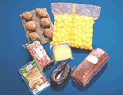
FIGURA 2.12 EMPAQUES PLASTICOS

2.2.2 El Producto
La pregunta que debemos hacernos será, cómo el producto puede ser deteriorado o dañado?, para responder a esta pregunta será necesario tomar las siguientes consideraciones:
- Naturaleza del producto, el material del cual está compuesto y la manera en que se puede deteriorar.
- El tamaño y la forma.
- El peso y la densidad.
- Su debilidad o fragilidad; qué parte se quiebra, dobla o mueve, se araña fácilmente, etc.
- Su dureza.
- Efecto de la humedad y la temperatura sobre cambios en el producto, o si el producto absorbe humedad o corroe.
- Compatibilidad, si el producto será afectado por cualquier tipo de material de empaque, qué productos pueden empacarse juntos, con protección si es necesario, y qué productos no deben empacarse juntos bajo ninguna circunstancia.

2.2.3 Características de los Materiales de Empaque
Las envolturas de los productos alimenticios no deben transferir ninguna sustancia extraña, excepto las que sean técnicamente inevitables, que no impliquen daño para la salud. Es decir deben ser inofensivos desde el punto de vista fisiológico o, mejor dicho, en lo que concierne al aspecto sanitario, este requisito lo deben cumplir todos los materiales de envasado.

Pero existen las características específicas de cada material que determinan que ésta pueda ser óptima para un producto y pésimo para otro, también puede cumplir en forma mediana su objetivo es decir aceptable, pero es económico; no es el óptimo pero funciona, es así que consideramos las siguientes características:

- Permeabilidad
      - Permeabilidad a los gases
      - Permeabilidad al vapor de agua
      - Permeabilidad a los aromas
    - Condiciones o propiedades mecánicas
    - Propiedades térmicas
    - Propiedades ópticas

2.3 Deterioro y Alteración de los Alimentos
En todos los problemas de empacado, la primera consideración debe caer con el producto mismo, y el empacado de alimentos no es la excepción. La manera en la cual los alimentos se deterioran debe ser determinada, la influencia del transporte, almacenamiento y condiciones de venta en la velocidad en la cual el deterioro toma lugar serán factores importantes a considerar. El factor causante del deterioro de muchos alimentos puede ser dividido en deterioro biológico y deterioro abiótico.

2.3.1 Deterioro Biológico
Este es causado por el proceso normal de añejamiento, el cual ocurre en todas las materias vivientes, tal como vegetales, frutas y también por cambios microbiológicos asociado con bacterias, mohos y levaduras. Este proceso de deterioro, puede ser frecuente disminuido o demorado por un adecuado procesamiento o empacado de estos alimentos y por un adecuado control de temperatura y humedad dentro del almacenamiento.

2.3.1.1 Efectos de los Cambios de Temperatura.
La temperatura de almacenamiento es uno de los factores más importantes. El deterioro biológico de frutas frescas o vegetales por su maduración no puede ser disminuido o retardado solamente por el hecho de ser empacado el producto; el cual muchas veces juega un rol higiénico, protección de la tierra durante el proceso de manejo y transporte. El empaque debe permitir que el producto respire, haciendo que se elimine el anhídrido carbónico que se produce y la humedad e incorporar el oxígeno del medio ambiente.

2.3.1.2 Crecimiento Bacteriano.
Las especies de los microorganismos que producen el deterioro de los alimentos está en función de las condiciones del medio ambiente que la rodea, y puede ser grandemente influenciado por el pH y el contenido de humedad del alimento. La velocidad del crecimiento de los microorganismos responsables del deterioro depende de la temperatura de la humedad relativa de la atmósfera y de la composición de la atmósfera, especialmente del contenido de dióxido de carbono.

2.3.2 Deterioro Abiótico
Este es causado por cambios físicos y químicos en el producto, tales como la reacción de proteínas y azúcares (reacción de oscurecimiento), reacción hidrolítica, oxidación de las grasas (produciendo rancidez) y los cambios físicos de hinchamiento, deshidratación, derretido, etc. Algunos de estos deterioros pueden ser prevenidos por el empacado mismo, previos procesos preservación de los alimentos han sido adecuadamente llevados para darle la requerida vida de almacenamiento, la temperatura debe ser controlada.
La luz es responsable de la destrucción de algunas vitaminas, particularmente la riboflavina, la vitamina A y la vitamina C. Además puede deteriorar los colores de muchos alimentos.
Los alimentos que tienen sensibilidad a la luz pueden ser fácilmente protegidos contra ella por medio de envases que no permitan su paso.

2.3.3 Rol del Agua en los Alimentos
El agua es el más abundante e individual constituyente por peso en la mayoría de los alimentos y es un constituyente importante aún en aquellos alimentos en los cuales la proporción de agua ha sido reducido deliberadamente durante su manufactura o procesamiento, en razón de cambiar las propiedades o ayudar a su preservación. Este es difícilmente extraído ya que el agua influye en muchos aspectos de la calidad de los alimentos y los alimentos son frecuentemente divididos en tres principales categorías, de acuerdo a la proporción de agua que contiene: alimentos secos, alimentos de contenido de humedad intermedia y alimentos húmedos.

La cantidad de agua presentada en muchos alimentos puede variar sobre un limitado rango sin causar mucha alteración en el producto mismo. Por ejemplo, algunos panes pueden absorber 2% más humedad que el presente cuando ellos están recientemente horneados, y el consumidor no sería capaz de detectar su diferencia. Sin embargo, un descenso de la calidad será detectada por arriba de este nivel. En muchos casos, por tanto, nosotros definimos un contenido de humedad crítico para el producto con un límite superior e inferior dentro del cual el producto es satisfactorio. El principal cambio, los cuales son traídos por la ganancia de humedad (o pérdida) pueden ser resumidos abajo como sigue:

- Cambios Físicos. Esto incluye endurecimiento o "craking" el cual es causado por humedecimiento y subsiguiente secado de los pro-cristales; por la pérdida de textura o perdida de "crocantez o crispness" que toma lugar debido a la ganancia de la humedad.

- Cambios Microbiológicos. Esencialmente éstos son debido al crecimiento de mohos o bacterias la cual puede ocurrir si el contenido de humedad del producto alcanza por arriba de un nivel crítico.

- Cambios Químicos. Estos sólo ocurren en presencia de humedad y son muy reducidos o lentos en su ausencia, tales como las reacciones entre el azúcar y las proteínas mezcladas juntas en ciertos alimentos a promovida su reacción por enzimas. La temperatura es un factor importante, y generalmente las altas temperaturas acelera las reacciones de este tipo.

2.3.4 Isoterma de Adsorción o Curva de Humedad de Equilibrio
Cuando el contenido de humedad de un alimento es ploteado contra la humedad relativa de equilibrio (HRE) o actividad de agua a temperatura constante, la curva obtenida es la llamada curva de adsorción. Las Isotermas para diferentes alimentos varían en su forma y en el contenido de agua presente a cada humedad relativa de equilibrio.

El contenido de agua de un alimento a una particular humedad es dependiente a los constituyentes de solubilidad en el agua y a la presencia de coloides. Cualquier material soluble en agua en un alimento reduce la presión de vapor de agua por la disminución de la cantidad de agua libre presente. Alimentos altos en proteínas, almidón u otro material de alto peso molecular tiene relativamente alto contenido de humedad de equilibrio de baja humedad y este no incrementa grandemente a altas humedades.

Por otro lado los alimentos con alto contenido de azúcar tienen bajo contenido de humedad a bajas humedades pero como la humedad incrementa por arriba de un cierto límite los valores del contenido de agua se incrementa rápidamente y continúa incrementando.

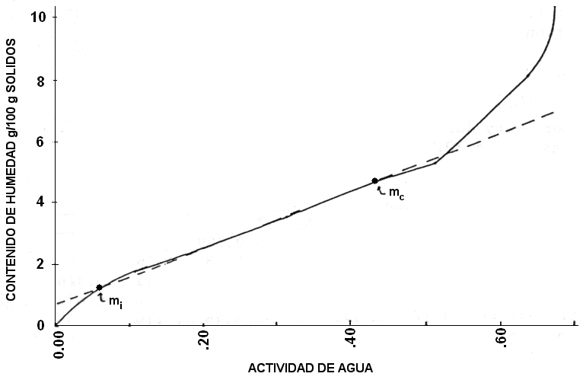
FIGURA 2.13 ISOTERMA DE ADSORCION
Frecuentemente cambios producidos por la humedad toma lugar cuando el contenido de humedad alcanza un nivel crítico. Como ya establecimos, la cantidad de agua presente en muchos alimentos puede variar sobre un limitado rango sin ningún cambio aparente.

El agua en una cantidad dada de aire también variará, pero la capacidad del aire para el vapor de agua es estrictamente limitada. La cantidad que puede mantener variará con la temperatura y el aire se convierte en "saturado" con vapor de agua donde está suficientemente presente para prevenir una presión de vapor del agua saturada a esta temperatura. La proporción de la real cantidad de vapor de agua a la que estaría presente el aire estuviera saturado expresado como un porcentaje, es llamado la humedad relativa.

La actividad de agua (A_{W}) es directamente proporcional a la presión del vapor de agua; y representa la proporción de la presión del vapor del agua del alimento a la presión del vapor de agua del agua pura bajo las mismas condiciones, expresadas como fracción. Así, un alimento con una AW de 0,7 tendrá una humedad relativa de equilibrio de 70%.

Mientras que la temperatura y los cambios en el contenido de humedad son de vital importancia que llevan al deterioro del alimento, pero no son los únicos, nosotros podemos notar que el oxígeno, los daños físicos, pérdidas de sabor y el efecto de la luz también pueden causar dificultades.

Cuando un microorganismo se encuentra en un substrato con una actividad de agua menor que la que necesita, su crecimiento se detiene. Esta detención del crecimiento no suele llevar asociada la muerte del microorganismo, sino que éste se mantiene en condiciones de resistencia durante un tiempo más o menos largo. En el caso de las esporas, la fase de resistencia puede ser considerada prácticamente ilimitada.

La gran mayoría de los microorganismos requiere unos valores de actividad e agua muy altos para poder crecer. De hecho, los valores mínimos de actividad para diferentes tipos de microorganismos son, a título orientativo, los siguientes: bacterias aw>0.90, levaduras aw>0.85, hongos filamentosos aw>0.80. como puede verse, los hongos filamentosos son capaces de crecer en substratos con una actividad de agua mucho menor (muco más secos) de la que permite el crecimiento de bacterias o de levaduras. A continuación en la tabla 1 puede observar algunos rangos de actividad de agua o “humedades” de algunos alimentos

TABLA 1
ACTIVIDAD DE AGUA DE ALGUNOS ALIMENTOS
Rango de Aw | Alimentos
1.00 - 0.95 | Frutas, vegetales, carne, pescado, leche
0.95 - 0.91 | Queso, jugos de frutas concentrados
0.91 - 0.87 | Salami, margarina, cakes
0.87 - 0.80 | Leche condensada, yerbas, arroz
0.80 - 0.75 | Jamón, mermeladas
0.75 - 0.65 | Melazas, caña de azúcar, frutas secas, nuez
0.65 - 0.60 | Miel, caramelos, dulces
0.5 | Tallarines, espagueti
0.4 | Huevos
0.3 | Galletas, papas chips, pan grille
0.2 | Vegetales secos, corn flakes

